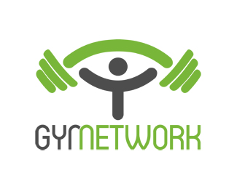
Gymetwork SARL est un centre de remise en forme crée en 2001, dont le capital social était de 16 000 €.Aujourd’hui il est de 53 400 €. C’est une entreprise en pleine expansion.

Situé à Carcassonne (11000), il compte cinq salariés : Mme PISTO, comptable et conseillère vente; M. ANDRIEU, coach sportif et conseiller vente; Mle DUFLO et, M. GUI, coaches sportifs et M. DUPONT, le dirigeant.

Le centre est installé sur une surface de 800 m² répartie en trois salles de cours, dont une salle spinning (cours collectif), une salle de Pilates (cours de travail des muscles profond), et une salle de cours divers.

Le Centre compte plusieurs partenaires dont les entreprises web simplificateur, guide touristique de Carcassonne, Cap tandem parachutisme, paysagiste, et Coaching.

Le centre accueille actuellement 491 abonnées qui peuvent bénéficier de services divers comme:

- Un coaching personnalisé, avec des programmes personnalisés (adapté à une pathologie, un complexe, un objectif) ainsi que des coaches toujours présents pour apporter un soutien et/ou un conseil.

- Des cours collectifs crées par le club, auquel viennent s’ajouter des nouveaux cours apportés par la franchise “Les Mills” à laquelle le club vient juste d’adhérer.

- Pour un supplément, les adhérents peuvent avoir accès à des “personnal training”. (Une heure d'entraînement pendant laquelle le dirigeant du club ne s’occupe que d’une personne ou d’un petit groupe.)

Au vue de l’évolution de son entreprise, Monsieur DUPONT pense déménager son activité dans la nouvelle zone industrielle, dans un local plus grand que celui d’aujourd’hui, de 1 600 m². Dans ce nouveau local, en dehors des trois salles de musculation et de fitness, il compte faire construire une piscine afin de proposer à ses adhérents des sports aquatiques (aquagym…) et une salle de danse pour développer cette activité. Pour cela, bien entendu, il sera nécessaire de renforcer l’équipe des coaches et des conseillers vente (pour les abonnements, matériels de musculation et vêtements sportifs).

Aussi, il convoque ses collaborateurs pour leur faire part de ce nouveau projet et leur demande d’étudier des solutions de réorganisation des activités par coaches, envisager des formations pour le personnel existant et réaménager les horaires de travail tout en tenant compte de l’embauche de deux nouveaux coaches et d’un conseiller vente supplémentaire, à temps complet ou partiel. Cela reste à déterminer.

Votre mission:

Proposez au directeur des solutions pour la réalisation de ce nouveau projet.

ANNEXE 1
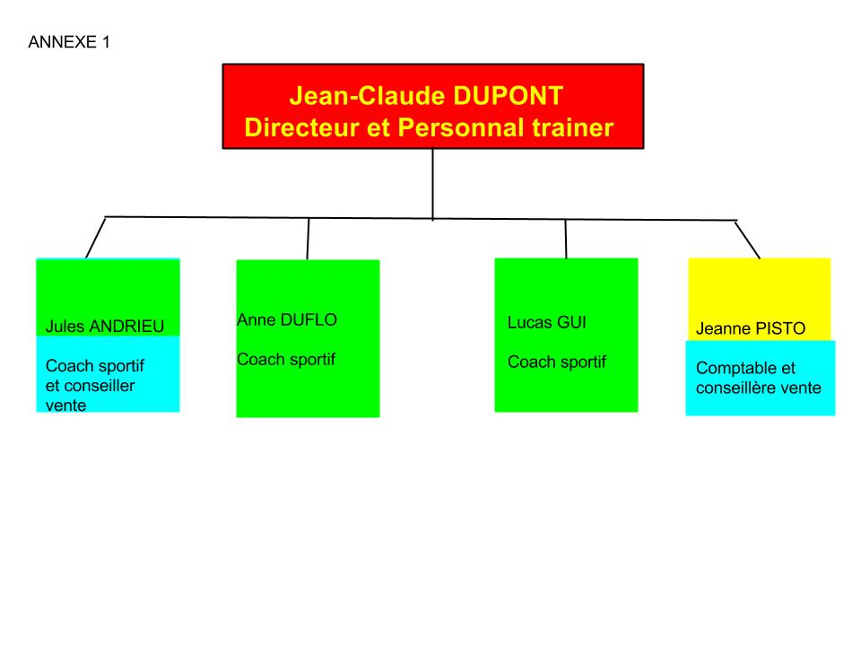

ANNEXE 2

INFOS PRATIQUES

Horaires d'ouverture: Du lundi au vendredi de 9 h à 21 h, le samedi de 9 h à 13 h.

Un bar vous permettra de vous détendre après un cours et de discuter avec d’autres membres du club. Nous vous y servirons un café ou un jus de fruits dans une ambiance très conviviale.

Dans notre boutique, des tee-shirts, des joggings, des serviettes portant le logo du club sont en vente.

En cas de parrainage, le club offre des cadeaux à choisir à la boutique.

ANNEXE 3

L’abonnement Pas’Form Liberté c’est :

- un abonnement sans engagement de durée
- un paiement mensualisé : le paiement est mensuel, sans frais, tant que l’abonnement n’est pas résilié.
- Un prix garanti durant toute l’inscription.
- Un abonnement résiliable à tout moment et sans frais.

ANNEXE 4

Nom : | Gymework SARL
Adresse : | 7 rue Rémusat 11000 Carcassonne
Numéro téléphone : | 04.68.71.15.02
Numéro Siret : | 438.667.933.00017
Nombre de salariés : | 5
Capital : | 53.400€
Chiffre d’affaires : | 281.400€
Nature de l’activité : | Remise en forme
Nombre d’adhérents : | 491

ANNEXE 5

Les missions :

Mme PISTO : comptable et conseillère vente

M. DUPONT : Directeur et Personnal trainer

M. ANDRIEU : suivi plateau, body Pump, Body Combat, CxWorx, Spinning, Pilates, Step

Mle DUFLO : Zumba, Step, Suivi plateau, CxWorx, Body Combat, Pilates

M. GUI : Spinning, Body Pump, CxWorx, Suivi plateau, Step

ANNEXE 6

LES PLANNINGS DES ACTIVITÉS

